## 逻辑与：&&

条件A && 条件B

当条件A 和条件B同时满足才返回true

当条件A、条件B有一个不满足条件则返回false

2true则true

1false则false

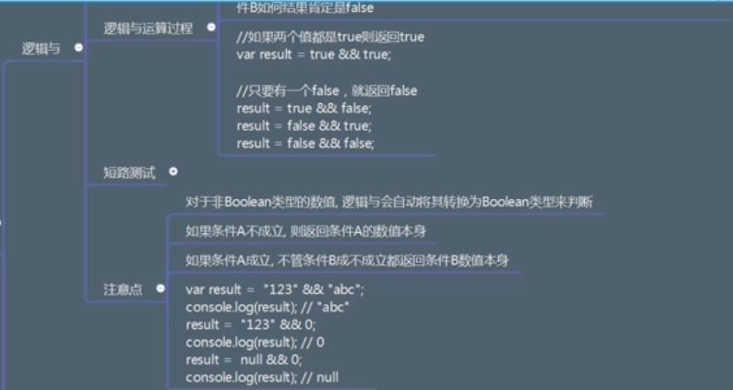

例：

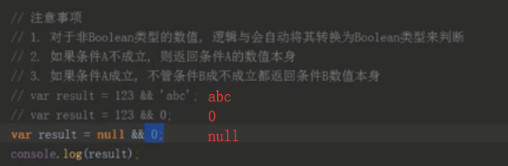

## 逻辑或：||

条件A || 条件B

当条件A、条件B有一个满足条件则返回true

当条件A 和条件B都不满足则返回false

1true则true

2false则false

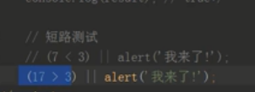 当第一个满足条件则停止

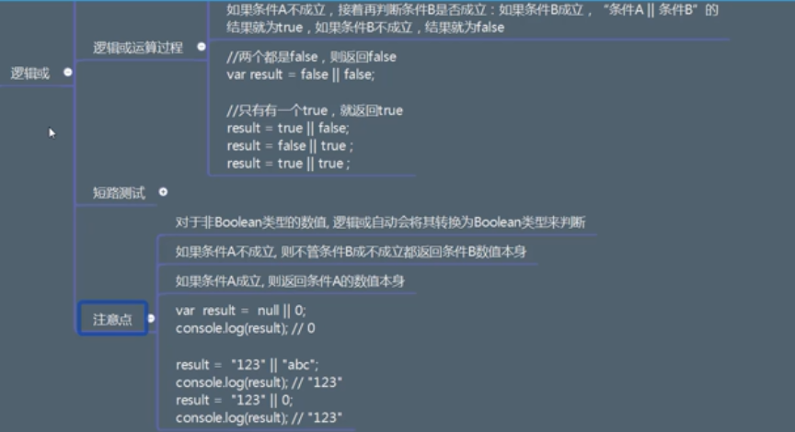

## 非运算：！

在原有的基础上取反

条件A 为true

！A则为false

